МБДОУ «Детский сад общеразвивающего вида № 105».

Конспект занятия
«Где прячется здоровье»
(старшая группа)

Воспитатель: Кузнецова Г. В.

Воронеж 2017

Конспект занятия
«Где прячется здоровье»

Цели и задачи:
1.Закрепить знания детей о влиянии на здоровье двигательной активности, закаливания, питания, свежего воздуха, режима дня.
2.Развивать познавательный интерес, мыслительную активность, воображение.
3.Воспитывать желание быть здоровым.

Оборудование: мяч, телефон, набор карточек «Продукты питания», «Режим дня», стаканчики с водой, трубочки, карточки «Спорт».

Предварительная работа:
1.Беседа о гигиене, здоровом образе жизни.
2.Выполнение дыхательных упражнений.
3.Чтение художественной литературы по теме.

Ход занятия.
Воспитатель: Ребята, у нас сегодня гости! Поздоровайтесь с душой и сердцем. Раньше при встречи люди кивали головой и пожимали друг другу руку, желали здоровья Вот так и появилось слово «Здравствуйте!» Здоровья желаю. Давайте и мы поздороваемся друг с другом и сделаем это в игре «Здравствуй!» ( коммуникативная игра с мячом).
Воспитатель: Ребята, кто все знает про здоровье и о том, что надо делать, чтобы его не потерять? (Врач)
А где можно найти врача? (В больнице)
Как можно вызвать врача сюда? (По телефону)


По какому номеру телефона вызывают врача? (03)
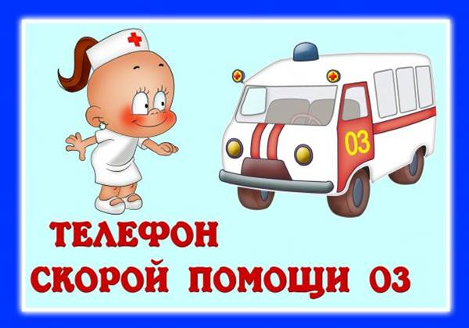
Воспитатель: Ребята, чтобы не болеть, мы должны выполнять некоторые правила, которые мы будем обозначать лучиками солнышка.
А какие мы сейчас узнаем. Я предлагаю вам поиграть в игру, которая называется «Правильно, правильно, совершенно верно». Если в стихотворении все говорится правильно, то вы говорите эти слова, а если в стихотворении говорится о том, что не надо делать, то вы молчите. Вы поняли?
1.Не кричи, что мыться лень! Душ нам нужен каждый день!
2.Платочек, расческа должны быть своими, это запомни и не пользуйся чужими.
3. Если на улице лужа и грязь надо туда непременно упасть.
4.Вот еще совет простой - руки мой перед едой.
5.Про платок ты забывай, руками нос ты вытирай.
6.Будет пусть тебе не лень чистить зубы 2 раза в день.
7.От мамы своей вы быстрей убегайте, ногти свои ей подстричь не давайте.
Как можно одним словом назвать все те действия, которые надо обязательно выполнять и на которые вы все дружно отвечали «правильно, правильно, совершенно верно»? (Гигиена).
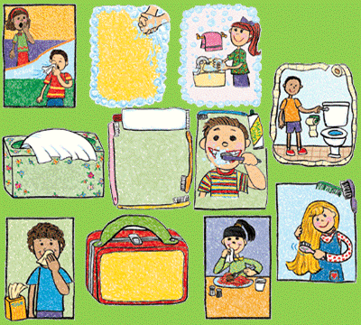
Именно так и называется наше первое правило. Чтобы быть здоровыми нужно соблюдать личную гигиену.

Воспитатель:
А теперь скажите мне, вы соблюдаете режим дня? А что такое режим?
(суждение детей)
Воспитатель: Дети, режим – это когда выполняются все дела в течение дня по времени, как в детском саду у нас. Режим дня помогает быть дисциплинированным, помогает укреплять здоровье, хорошо и качественно выполнять свои дела и задания.
А теперь расскажите, как вы выполняете режим дня дома и в детском саду с помощью картинок.
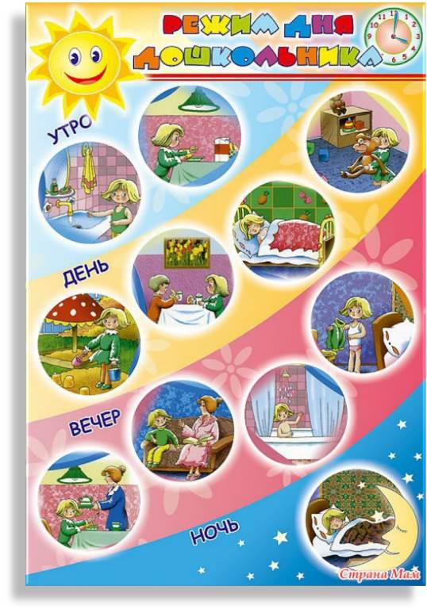
Это второе правило – режим дня.
Воспитатель: А теперь мы проведем опыт.
- Загляните внутрь этой трубочки. Что вы там видите? Сейчас мы увидим, кто там прячется. Один, два, три, невидимка из трубочки беги. ( Опускаем трубочку в воду и подуем в нее, из трубочки бегут пузырьки).
Что за невидимка сидел в трубочке?
Дети: Это воздух.
Воспитатель: А для чего нужен воздух?
Дети: Чтобы дышать, чтобы жить.
Без дыханья жизни нет, без дыханья меркнет свет,
Дышат птицы и цветы, дышит он, и я, и ты.
Воспитатель: Давайте проверим, так ли это. Попробуйте глубоко вдохнуть, закройте рот и нос ладошкой. Что вы почувствовали? Почему долго не смогли быть без воздуха?
Это каждая клеточка нашего организма взбунтовалась – пришлите, пожалуйста, воздух, а то мы погибаем. Мы должны дышать свежим воздухом, и именно поэтому мы выходим каждый день на прогулку.
А почему мы во время зарядки выполняем дыхательные упражнения?
Дети: Чтобы восстановить дыхание, чтобы наш организм обогатился кислородом.
Врач: Давайте выполним с вами упражнение на дыхание.
Воспитатель: Третье правило – чистый воздух.
Воспитатель: А теперь давайте проверим, много ли силы в ваших руках. Покажите свои мускулы. А от чего появляется сила в наших руках, как вы думаете?
А вы любите делать зарядку? Давайте покажем…(дети выполняют зарядку под музыку)
Посмотрим сколько силы стало в вас. А как еще можно укрепить свое здоровье?
Дети: Заниматься спортом, закаляться.( просмотр слайдов с обсуждением)

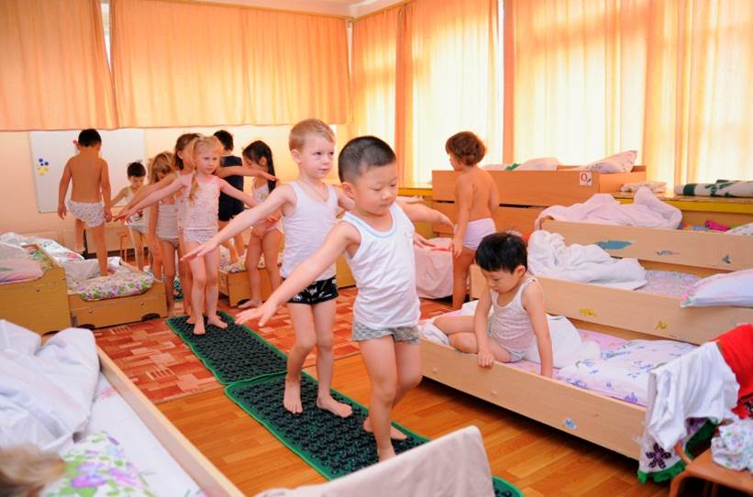
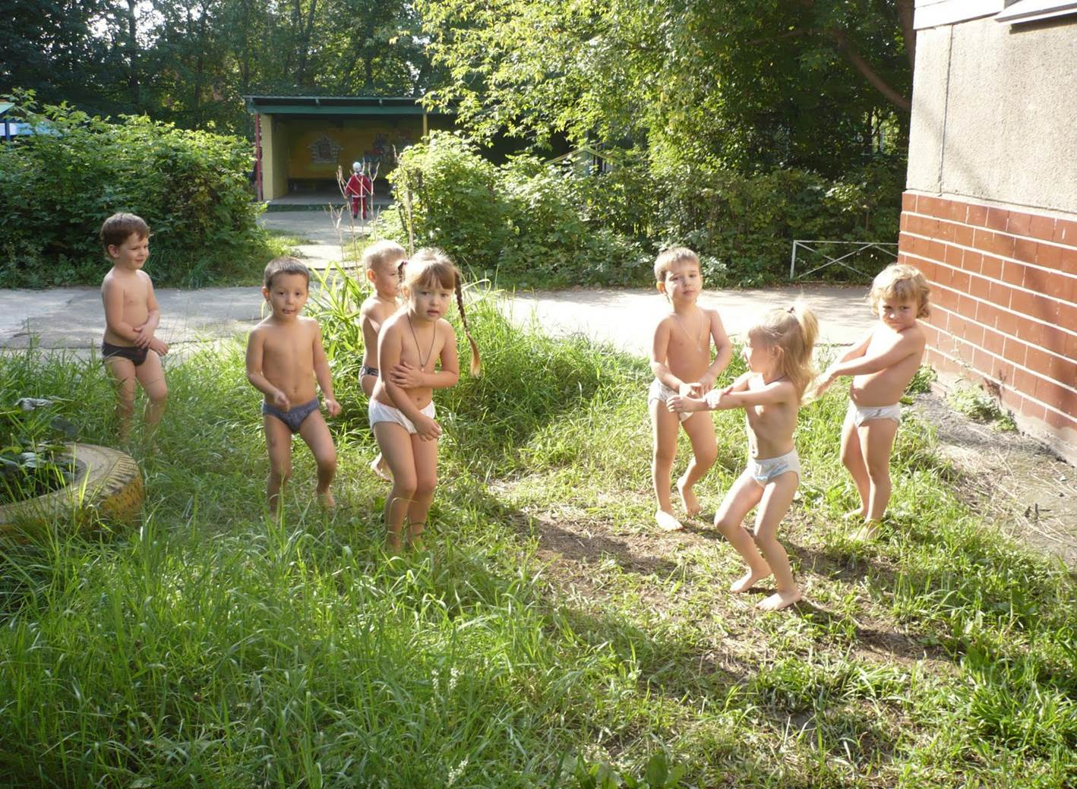
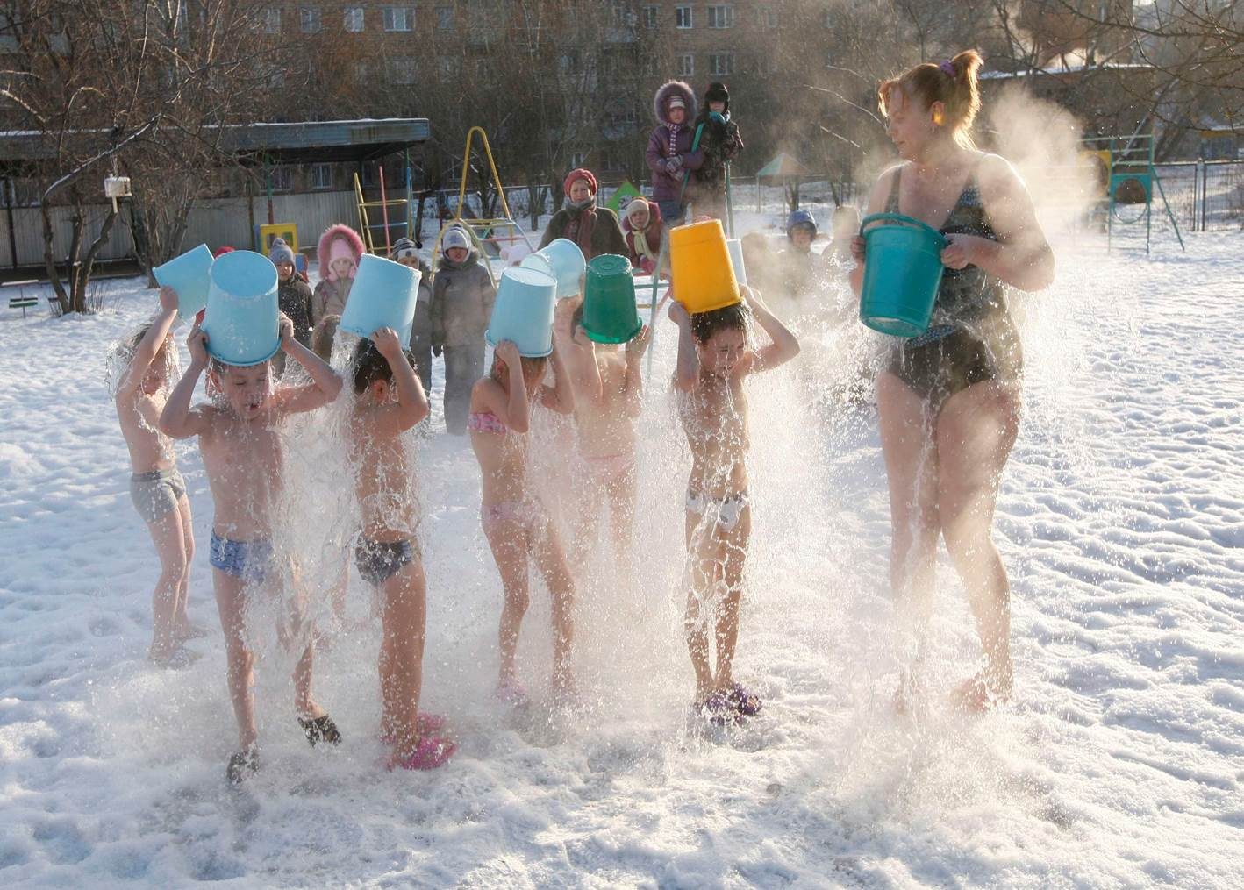

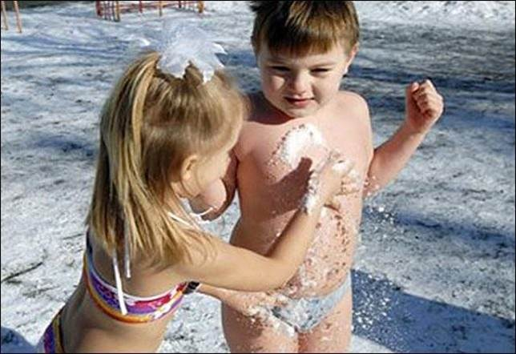
Воспитатель: Четвертое правило – физические упражнения, закаливание.

Воспитатель: У меня для вас есть особый рецепт. Вот послушайте:
Никогда не унываю и улыбка на лице
Потому что принимаю витамины А, В, С.

Если вы будете мало принимать витаминов, то будете плохо расти, часто болеть. И к вам будут прилипать всякие злючки – болячки и с ними будет трудно бороться.
Воспитатель: А где могут быть витамины?
Правильно, в овощах и фруктах.
Дети: Я витаминка А меня запомнить просто
Найдешь меня в морковке, я – витаминка роста.

Витаминкой В назвали строго- настрого сказали:
Жить в орешках, огурцах, хлебе, щавеле.

Хоть и кислый я на вкус, улыбнитесь,
Витаминкой С зовусь и живу в лимоне.
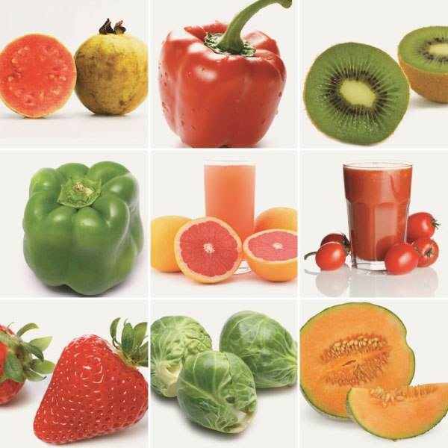

Воспитатель: А теперь я предлагаю вам вырастить чудо – дерево, на котором будут расти только полезные продукты. Вот здесь картинки с изображением различных продуктов питания. Каждый из вас подойдет, возьмет одну карточку и повесит ее на дерево. А потом тихо сядет на свое место.

Какие продукты не взяли на дерево? Почему?
Как можно одним словом назвать продукты, изображение которых вы повесили на дерево?
Значит, чтобы быть здоровым нужно принимать витамины, кушать полезные продукты, в которых много витаминов. Именно так и называется наше следующее правило – витаминная еда.

Воспитатель:. Чтобы найти свое здоровье и не потерять его, надо соблюдать все правила и обязательно их выполнять. Ребята нашей группы всегда будут здоровы и научат беречь свое здоровье своих близких.

